Beskrivelse Tema Sigten
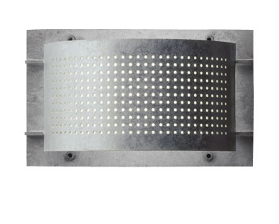

Udendørs væglampe med plan bagplade og buet, perforeret frontplade i varmgalvaniseret stål. Monteringsdåse i trykstøbt alumnium. Skærm i opaliseret polycarbonat.
Tæthedsklasse IP54.
Bredde: 330 mm, højde: 200 mm, dybde: 150 mm
Med udskiftelig indsats for 9 eller 12 W LED eller med E27 fatning for diverse lavenergipærer.

Information: www.focus-lighting.dk

